**เลขาธิการฯ อย. เข้ารับตำแหน่ง มุ่งเป้าหมายทำสิ่งที่ดีที่สุดเพื่อพัฒนางานคุ้มครองผู้บริโภค**

นายแพทย์ณรงค์ อภิกุลวณิช รักษาราชการแทนเลขาธิการคณะกรรมการอาหารและยาเข้ารับตำแหน่ง มุ่งเป้าหมาย   
Move Closer to the Best ให้ความสำคัญผู้บริโภค ผู้ประกอบการ รวมทั้งสร้างความยั่งยืนทางเศรษฐกิจของประเทศ พร้อมมอบ   
Key Message 4 คำ สำหรับใช้ทำงานร่วมกันอย่างมีความสุข

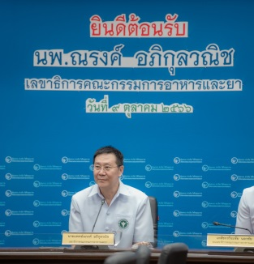วันที่ 9 ตุลาคม 2566 **นายแพทย์ณรงค์ อภิกุลวณิช รักษาราชการแทน เลขาธิการคณะกรรมการอาหารและยา** ได้มอบนโยบายภายหลังเข้ารับตำแหน่งที่สำนักงานคณะกรรมการอาหารและยา (อย.) ว่า ตามนโยบายกระทรวงสาธารณสุข พ.ศ.2567 ได้เดินหน้าขับเคลื่อนเป้าหมาย “คนไทยสุขภาพดี เศรษฐกิจมั่งคั่ง (Health for Wealth)” และนโยบาย Quick Win โดย อย. เป็นองค์กรหลักด้านการคุ้มครองผู้บริโภคและส่งเสริมผู้ประกอบการด้านผลิตภัณฑ์สุขภาพเพื่อประชาชนสุขภาพดี จึงนับเป็นโอกาสสำคัญในการพัฒนางานด้านการควบคุมและกำกับดูแลผลิตภัณฑ์สุขภาพ โดยมุ่งเป้าหมาย Move Closer to the Best คำนึงถึงความสำคัญด้านความปลอดภัยของผู้บริโภคและพัฒนาศักยภาพผู้ประกอบการเป็นสำคัญ รวมทั้งเสริมสร้างความมั่นคงด้านผลิตภัณฑ์สุขภาพของประเทศเพื่อความยั่งยืนทางเศรษฐกิจ

ทั้งนี้ **เลขาธิการฯ อย.** ยังได้มอบแนวทางในการดำเนินงานโดยใช้ Key Message 4 คำ ได้แก่ ความกตัญญู ความจริงใจ ความเที่ยงธรรม และความสุจริต ซึ่งเป็นพื้นฐานของการทำงานร่วมกัน Key Message ทั้ง 4 คำนี้จะส่งผลให้ทำงานร่วมกันในองค์กรอย่างมีความสุขและมีประสิทธิภาพ

*******************************************

วันที่เผยแพร่ข่าว 10 ตุลาคม 2566 / ข่าวแจก 6 ปีงบประมาณ พ.ศ. 2567